Lampiran 1
CATATAN LAPANGAN PESANTREN PEKALONGAN
Hari/ Tanggal : Rabu, 10 November 2021
Tempat : Pondok Pesantren Ghufron Azizi
Hasil observasi :
Pada tanggal 10 November 2021, kami mengunjungi pondok pesantren Ghufron Azizi, kami sampai disana sekitar jam 10. Pada saat sampai, kami disambut dengan baik oleh Umi, setelah dipersilakan masuk, kami berbincang-bincang dan memberitahukan maksud kedatangan kami. Kami berbincang-bindang dengan suasana yang asik. Kami juga mengamati aktivitas di pondok, karena kebetulan pada saat itu anak-anak santri masih bersekolah sehingga suasana sepi hanya ada beberapa anak lalu lalang. Walaupun demikian, Umi menceritakan dengan detail aktivitas dan kebiasaan anak-anak pondok sehingga kami mendapatkan informasinya.
Keadaan pondok cukup baik, pondok ini langsung dibarengi oleh rumah pengurus sehingga memudahkan pengawasan. Bangunan pondok terdiri dari 3 kamar untuk santri laki-laki, 3 kamar untuk santri perempuan, kamar mandi yang terpisah antara santri laki-laki dan perempuan begitupun dengan tempat wudhu, dapur, koperasi, dan ruang tengah untuk kegiatan belajar ketika malam.
Fasilitas yang dapat dilihat, yaitu terdapat satu kipas angin di setiap kamar, dua kulkas, kompor, Televisi, rak-rak untuk meletakkan buku, almari, dan meja untuk mengaji. Dapur yang ada disana keadaannya sedikit berantakan karena baru saja digunakan, namun peralatannya cukup lengkap dan beragam. Kami disana dari pukul 10.00 WIB sampai 16.00 WIB. Dari pengamatan yang kami amati, aktivitas pondok pada saat siang hari tidak begitu padat karena santri-santrinya masih bersekolah formal. Menurut penuturan Umi, aktivitas santri mulai sore hari.
Saat disana aktivitas santri dapat diamati, santri-santri yang sudah pulang sekolah langsung menuju kamarnya untuk berganti pakaian, setelah itu berbincang-bincang dengan temannya. Terdapat santri yang melaksanakan piket setelah pulang sekolah, santri tersebut membersihkan halaman yang digunakan untuk sholat berjamaah.
Ketika memasuki waktu sholat dzuhur, santri laki-laki langsung menyiapkan untuk azan tanpa dikomando. Santri langsung melaksanakannya, untuk muazin dilakukan secara bergilir. Setelah itu, sholat dzuhur berjamaah. Setelah selesai mereka makan siang, pada saat makan siang santri putri terlebih dahulu yang mengambil makanannya setelah itu santri laki-laki. Mereka melakukannya tanpa dikomandi dan langsung paham. Setelah makan, santri dan santriwati kebanyakan memasuki kamar untuk istirahat karena memang tidak ada aktivitas setelah itu dan waktunya memang untuk istirahat.
Memasuki sholat ashar juga demikian, santri yang mendapatkan tugas azan menyiapkannya, setelah itu sholat berjamaah. Setelah ashar mereka mempersiapkan untuk kegiatan seterusnya sesuai jadwal.
Dokumentasi :
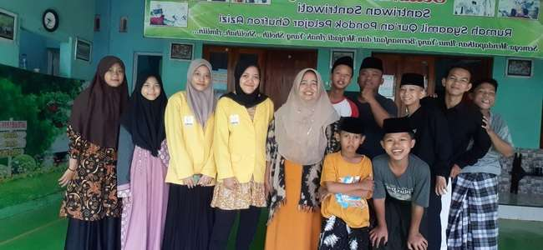
Gambar 1. Foto Bersama Umi dan Santri

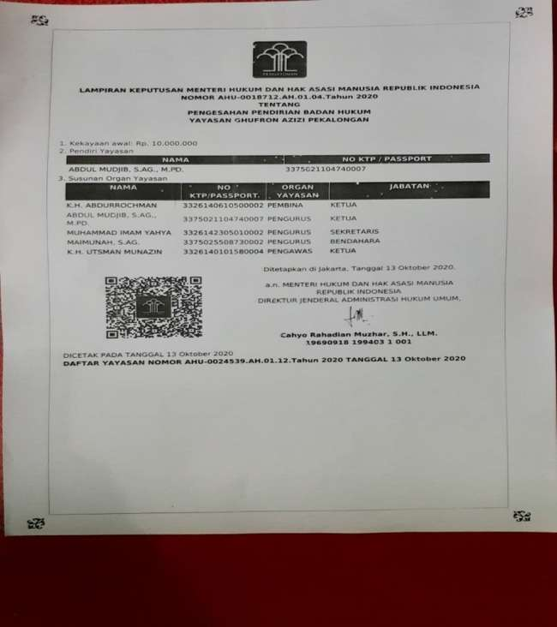
Gambar 2. Struktur Kepengurusan Yayasan dan Organisasi

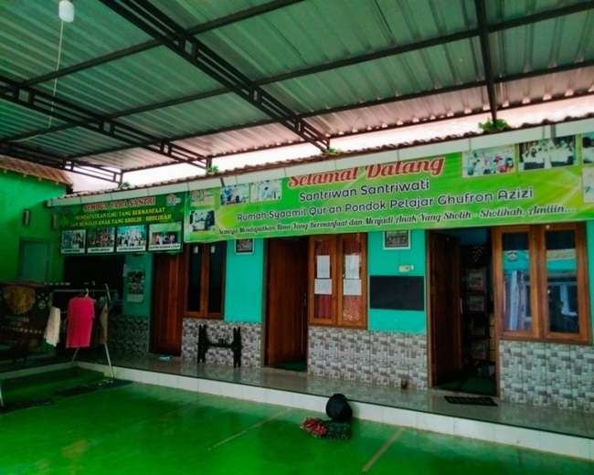
Gambar 3. Kamar Santri Putra
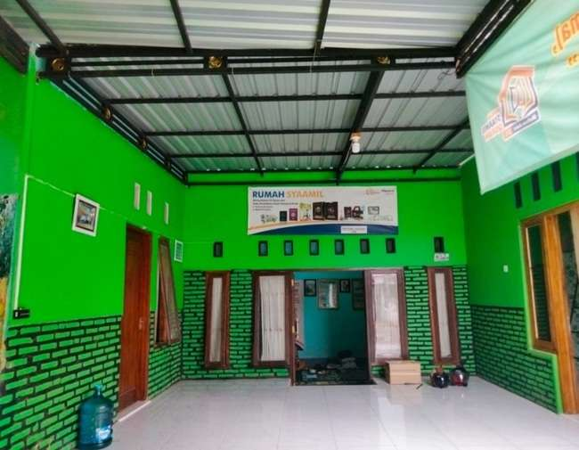
Gambar 4. Ruang Tamu

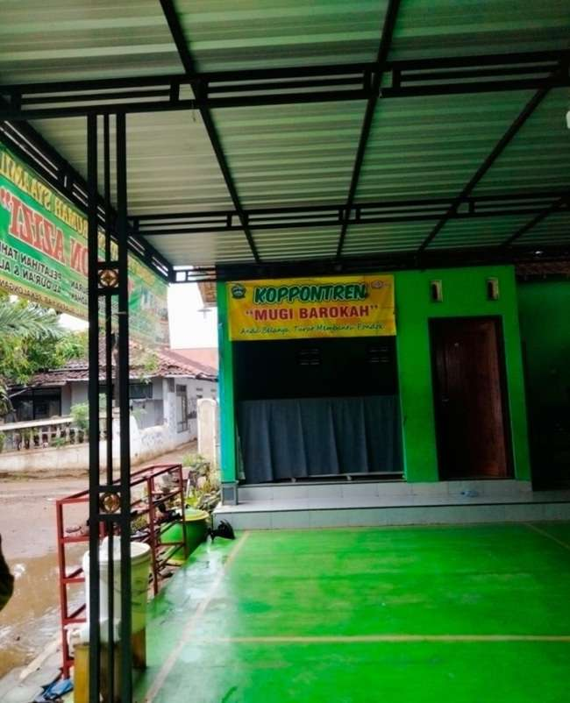
Gambar 5. Koppontren (Koperasi Pondok Pesantren)
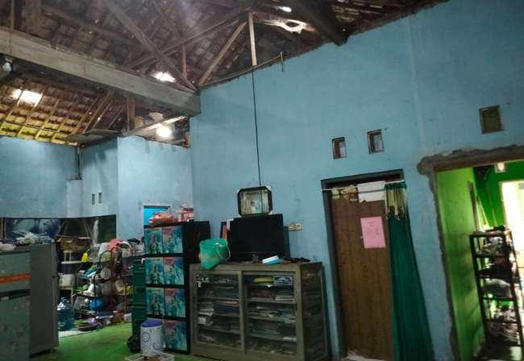
Gambar 6. Kamar Santri Putri

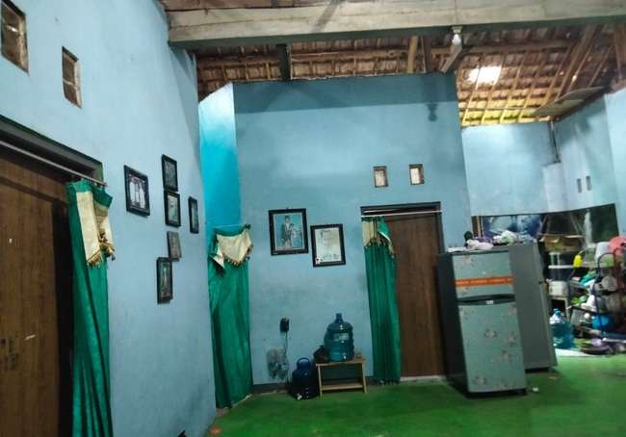
Gambar 7. Kamar Santri Putri
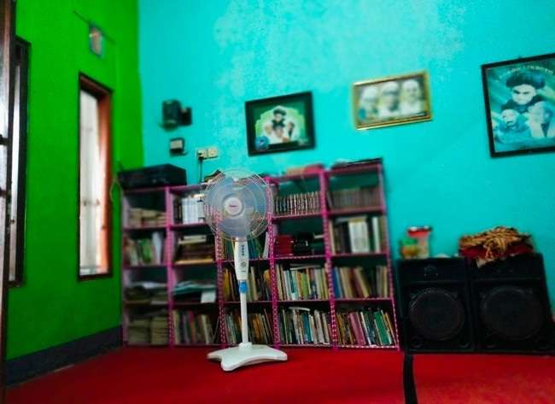
Gambar 8. Ruang Tamu dan Rak Buku atau Kitab

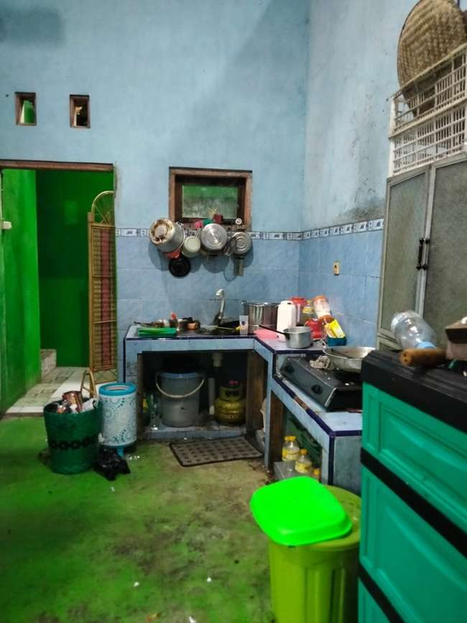
Gambar 9. Dapur
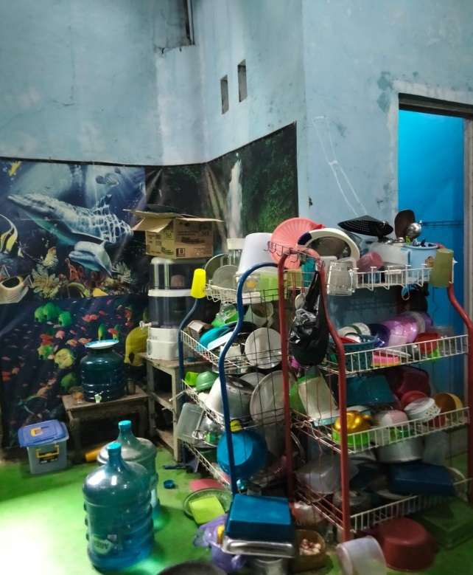
Gambar 10. Dapur
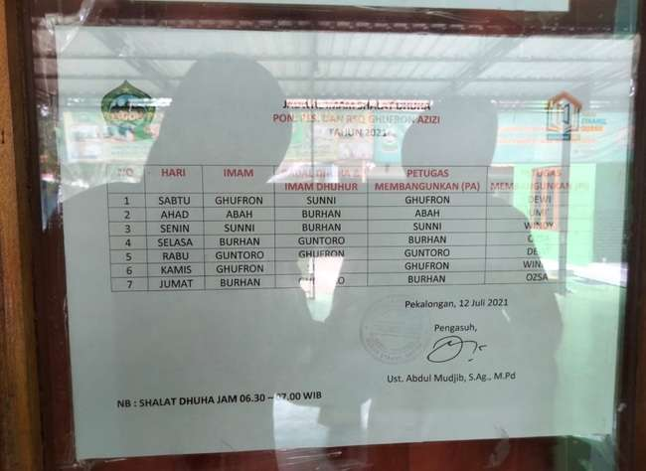
Gambar 11. Jadwal Imam Shalat Dhuha

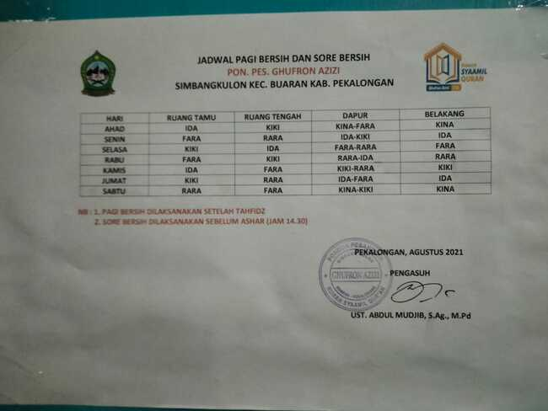
Gambar 12. Jadwal Pagi dan Sore Bersih (Putri)

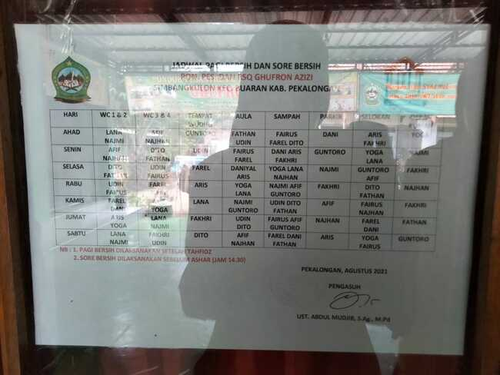
Gambar 13. Jadwal Pagi dan Sore Bersih (Putra)

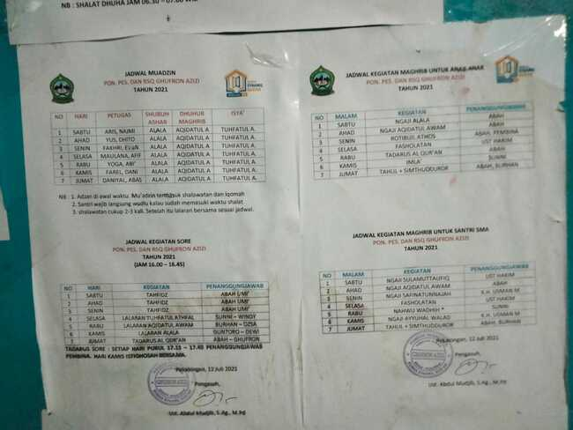
Gambar 14. Jadwal Muadzin dan Kegiatan

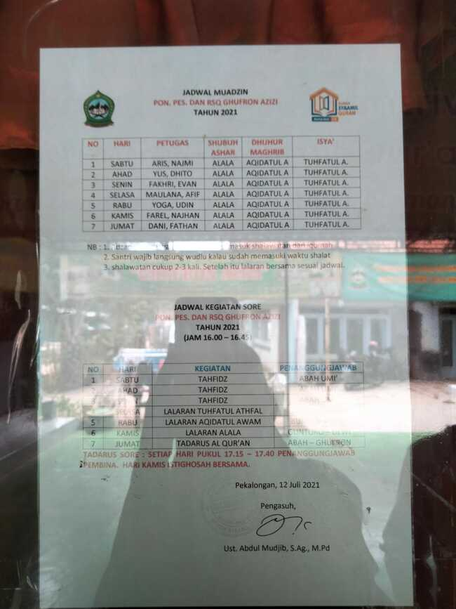
Gambar 15. Jadwal Muadzin dan Kegiatan

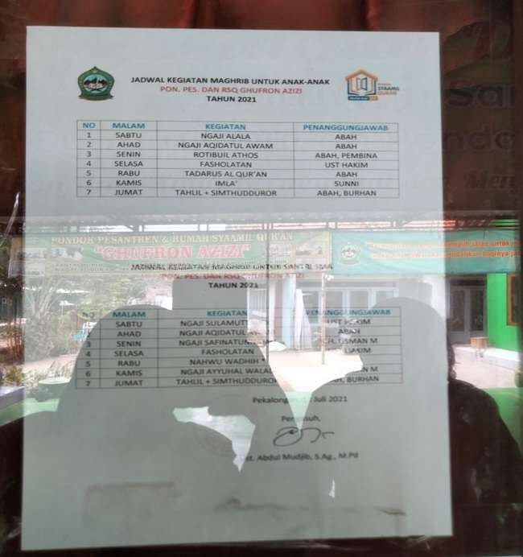
Gambar 16. Jadwal Kegiatan

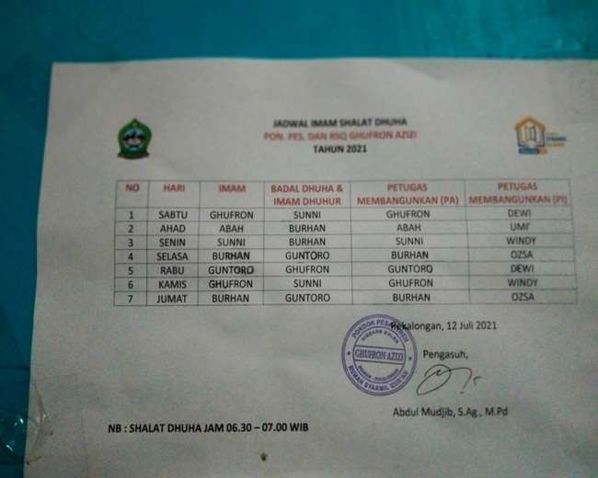
Gambar 17. Jadwal Imam Shalat Dhuha (Putri)

Nama Narasumber : Abdul Mudjib, S.Ag., M.Pd dan Maemunah, S.Ag
Jabatan : Pengurus Pondok Pesantren Ghufron Azizi
Hasil wawancara :
Sejarah Berdirinya Pondok Pesantren Ghufron Azizi :
Pada awal berdirinya pondok ini merupakan cita-cita dari Abah Abdul Mujib pada saat kuliah yang berkeinginan mempunyai santri banyak. Pada saat itu, Abah Abdul Mujib belum mempunyai pekerjaan kemudian beliau sowan atau curhat ke beberapa kyai, antara lain Kyai Syekh Abdul Rahman (Mranggen, Demak), Kyai Jalaludin (Bugangan, Pekalongan), dan Habib Baqir (Pekalongan). Ketiga Kyai tersebut memberi arahan untuk merintis pondok pesantren yang dimulai dengan majlis ta’lim. Pada awalnya, majlis ta’lim (Madrasah Diniyah Awaliyah) terdiri dari 5 kelas kemudian mengadakan jamaah dzikir yang diikuti oleh semua kalangan. Hal ini yang menyebabkan berkembangnya majlis ta’lim. Sepuluh tahun kemudian, Abah Mujib mendirikan bangunan untuk pondok pesantren karena jumlah santrinya makin banyak dan berkembang. Pondok Pesantren ini terletak di Kelurahan Simbang Wetan, Kecamatan Buaran, Kabupaten Pekalongan.
Asal Nama Pesantren :
Nama pesantren berasal dari nama orang tua Abah Abdul Mujib dan Umi Maemunah. Nama ayah dari Abah Abdul Mujib, yaitu Ghufron dan Azizi adalah nama ayah dari Umi Maemunah, sehingga digabungkan menjadi Pondok Pesantren Ghufron Azizi.
Struktur Kepengurusan :
- Pendiri Yayasan
Abdul Mudjib, S.Ag., M.Pd
- Susunan Organisasi Yayasan
Ketua dan Pembina : Kyai H. Abdurrochman
Ketua dan Pengurus : Abdul Mudjib, S.Ag., M.Pd
Sekretaris dan Pengurus : Muhammad Imam Yahya
Bendahara dan Pengurus : Maimunah, S.Ag
Ketua dan Pengawas : Kyai H. Utsman Munazin

Visi dan Misi
Visi : Ikhtiar membentuk anak soleh dan sholehah mulia di sisi manusia dan Allah.
Misi :
- Membekali santri berakhlakul karimah
- Mencetak santri berkepribadian Qurani
- Membekali santri menjadi manusia yang tahu terhadap Allah dan sesamanya
- Membekali keilmuan agama dan umum
Selain visi dan misi diatas, juga terdapat jargon bahwa santri harus mempunyai ATM, yaitu
Adab : santri harus memiliki adab kepada sesama.
Taat : santri harus taat kepada Allah dan sesama
Manfaat : santri harus bermanfaat untuk diri sendiri, sesama, dan sekitarnya
Metode Pembelajaran :
- Metode Sorogan
- Metode klasikal
- Metode hafalan
Jadwal di Pesantren :
- Jadwal Imam Sholat Dhuha
No | Hari | Imam | Badal Dhuha dan Imam Dzuhur | Petugas Membangunkan (Putra) | Petugas Membangunkan (Putri)
1. | Sabtu | Ghufron | Sunni | Ghufron | Dewi
2. | Ahad | Abah | Burhan | Abah | Umi
3. | Senin | Sunni | Burhan | Sunni | Windy
4. | Selasa | Burhan | Guntoro | Burhan | Ozsa
5. | Rabu | Guntoro | Ghufron | Guntoro | Dewi
6. | Kamis | Ghufron | Sunni | Ghufron | Windy
7. | Jumat | Burhan | Guntoro | Burhan | Ozsa

- Jadwal Pagi dan Sore Bersih
Hari | Ruang Tamu | Ruang Tengah | Dapur | Belakang
Ahad | Ida | Kiki | Kina dan Fara | Kina
Senin | Fara | Rara | Ida dan Kiki | Ida
Selasa | Kiki | Ida | Fara dan Rara | Fara
Rabu | Fara | Kiki | Rara dan Ida | Rara
Kamis | Ida | Fara | Kiki dan Rara | Kiki
Jumat | Kiki | Rara | Ida dan Fara | Ida
Sabtu | Rara | Fara | Kina dan Kiki | Kina
- Jadwal Pagi dan Sore Bersih
Hari | WC 1 dan 2 | WC 3 dan 4 | Tempat Wudhu | Aula | Sampah | Parkir | Selokan | Depan Rumah
Ahad | Lana dan Najmi | Afif dan Najhan | Guntoro | Fathan dan Udin | Fairus, Farel, dan Dito | Dani | Aris dan Fakhri | Yoga
Senin | Afif dan Najhan | Dito dan Fathan | Udin | Fairus dan Farel | Dani, Aris, dan Fakhri | Guntoro | Yoga dan Lana | Najmi
Selasa | Dito dan Fathan | Udin dan Fairus | Farel | Daniyal dan Aris | Yoga, Lana, dan Najhan | Najmi | Guntoro dan Afif | Fakhri
Rabu | Udin dan Fairus | Farel dan Dani | Aris | Yoga dan Lana | Najmi, Arif, dan Guntoro | Fakhri | Dito dan Fathan | Najhan
Kamis | Farel dan Dani | Afif dan Yoga | Lana | Najmi dan Guntoro | Udin, Dito, dan Fathan | Afif | Fairus dan Najhan | Fakhri
Jumat | Aris dan Yoga | Lana dan Najmi | Fakhri | Udin dan Dito | Fairus, Afif, dan Guntoro | Najhan | Farel dan Dani | Fathan
Sabtu | Lana dan Najmi | Fakhri dan Udin | Dito | Afif dan Najhan | Farel, Dani, dan Fathan | Aris | Yoga dan Fairus | Guntoro

Permasalahan di Pesantren :
- Anak sakit, seperti gatal-gatal. Karena santri kalau tidak gatal-gatal belum dikatakan santri.
- Santri kabur dari pondok, karena paksaan orang tua, tetapi itu terjadi hanya beberapa dan tidak banyak setelah itu juga mereka kembali ke pondok pesantren tersebut.
- Pernah satu kali terjadi kasus pencurian uang santri yang dilakukan oleh teman sekamarnya. Faktornya karena anak atau pelaku biasanya diberikan uang yang jumlahnya banyak dan anak yang cendrung manja sehingga belum terbiasa hidup di pesantren. Setelah itu, karena ada laporan kehilangan, para santri setelah maghrib dikumpulkan dan diperintah untuk minum air doa dan ditakut-takuti. Jika memang pelakunya, maka akan muntah darah. Setelah itu, anak yang mencuri (pelaku) mengaku ke Abah Mujib dan uang dikembalikan ke korban. Setelah itu, tidak ada lagi kasus tersebut.
- Baju, sandal, sarung, dan barang-barang lainnya yang tertukar dan itu menjadi suatu hal yang biasa. Istilahnya adalah barangku, barangmu itu barang kita bersama.
- Anak perempuan biasanya tertular kutu, hal itu sudah biasa disebabkan karena tidur bareng dan dengan latar belakang anak yang berbeda-beda.
Tidak ada kenakalan yang ekstrem, karena santri-santrinya sudah paham dan tidak berani berbuat aneh-aneh karena jika berbuat aneh-aneh akan mimpi buruk sehingga anak pada nurut.
Aturan di Pesantren :
Sebenarnya tidak banyak aturan yang mengikat atau ketat karena menurut pengurus, jika anak dikekang, maka memengaruhi psikologis dan anak akan memberontak. Oleh karena itu, pesantren ini fleksibel. Namun, walaupun demikian, terdapat aturan agar anak aman, nyaman tinggal di pesantren. Diantaranya : Jika keluar wajib izin, Sholat harus tepat waktu dan tidak boleh telat, perempuan tidak boleh pergi malam-malam, kecuali urusan mendadak seperti fotokopi tugas yang harus dikumpulkan besok. Jika semua aturan tersebut dilanggar maka akan mendapat takzir (hukuman), seperti berdiri (jika telat sholat), membersihkan kamar mandi, setor hafalan, dan atau tugas tambahan lainnya.
Pesantren ini tidak menerapkan budaya boso karena menurut pengurus, jika diterapkan maka akan ada kasta. Untuk berinteraksi dan berkomunikasi menggunakan bahasa Indonesia sehingga terjalin keakraban dan tidak ada jarak. Dengan demikian, santri merasa dekat dengan pengurus dan menganggap seperti anak sendiri bahkan pernah terdapat santri yang pinjam uang karena belum dikirimi orang tuanya.
Budaya di Pesantren :
- Budaya disiplin, ditunjukkan dengan diwajibkan untuk sholat tepat waktu dan bangun tidur tepat waktu.
- Budaya hidup bersih, ditunjukkan dengan terdapatnya jadwal piket atau kebersihan setiap harinya baik membersihkan pondok maupun piket membersihkan kamar sendiri.
- Budaya kebersamaan, ditunjukkan dengan diadakannnya game yang bertujuan untuk menjalin kebersamaan dan keakraban antar santri. Bepergian bersama-sama seperti ziarah, pergi ke kolam renang. Belajar bersama di ruang tengah saat malam hari.
- Budaya gotong royong juga ditunjukkan seperti saling membantu antar santri. Misalnya pada saat daring, santri-santri menjadi pendamping santri-santri tingkat MI. Selain itu, saling tolong menolong antar santri apabila membutuhkan bantuan.
Dokumentasi :

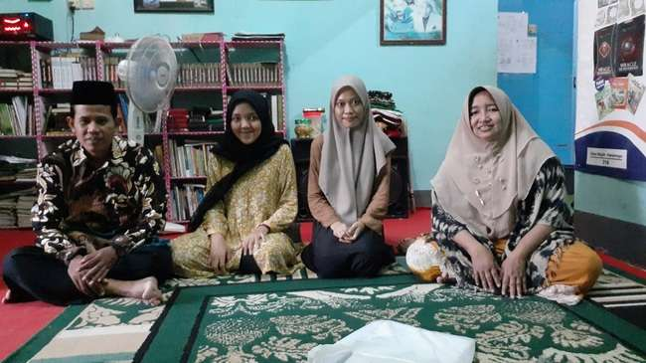
Gambar 18. Foto Bersama Pengurus Pondok Pesantren

Lampiran 2
CATATAN LAPANGAN PESANTREN WONOSOBO
Tanggal/hari : Kamis, 11 November 2021
Tempat : Yayasan Pondok Pesantren Salafiyah “ RUWIYA BAITUSSALAM”
Hasil Observasi
Yayasan Pondok Pesantren Salafiyah “ RUWIYA BAITUSSALAM” terletak di dukuh Legok, Desa Sukoharjo, Kecamatan Sukoharjo, Kabupaten Wonosobo. Merupakan salah satu pondok pesantren yang berdiri sudah sejak lama di dalam masyarakat diasuh oleh seorang kyai yang cukup lumayan terkenal, beliau bernama kyai Mustofa. Pondok ini terletak di sebelah persis jalan raya Sukoharjo-Sempol, dekat dengan sekolah umum, masjid dan pemukiman penduduk sekitar sehingga sangat strategis letaknya. Namun, apabila masih terdapat santri yang kurang betah maka memudahkan mereka untuk kabur dari pondok tersebut. Pondok ini merupakan jenis pondok salafiyah bercirikan yang paling menonjol adalah metode pembelajaran yang digunakan melalui kitab kuning sebagai pusat pengajaran, tidak mempelajari pengetahuan umum, menggunakan cara hafalan dan tentu tidak ada sistem pemberian ijazah kepada santri dari pihak pengelola pondok. Selain itu, pondok ini cenderung beraliran Islam Nahdhatul Ulama, karena memang kebanyakan dari masyarakat sekitar pondok, masyarakat awam, serta dari pengasuhnya sendiri berpaham pada NU. Bukan tidak mungkin didorong juga oleh keberadaan organisasi NU yang bisa merangkul pondok tersebut demi kemajuan bersama.
Yayasan pondok pesantrean Ruwiya Baitussalam adalah pondok dengan berbasis tradisional, bisa dilihat ketika penulis melakukan observasi dan wawancara masih kental keislamannya dan baik dari santriwan maupun santriwati kurang memahami ilmu pengetahuan. Jumlah dari santriwan santriwati yang mengikuti pembelajaran kurang lebih ada 29 santri, dengan persebaran jumlah santriwati atau santri perempuan adalah 12 orang dan jumlah untuk santriwan atau santri putra adalah 17 orang. Meskipun begitu terdapat santri yang tidak bermikum dalam pondok dan notabennya adalah para remaja yang tinggal di sekitaran pondok bergabung mencari ilmu agama terutama tentang kitab kuning.
Bagi pengasuh sendiri yang aktif memberikan pembelajaran kepada santri kurang lebih 2 sampai 3 orang. Terutama kyai pengasuh sekaligus pendiri pondok, dan asistennya, jika dilihat-lihat kebanyakn santri yang masuk dalam pondok tersebut merupakan seorang siswa di sekolah baik di SMK maupun di MTS yang jauh dari rumah sehingga memilih pondok atau dimasukkan pondok oleh orang tuanya. Yayasan ini terpaut jarak 50 meter jika dengan SMK sedangkan jarak dengan MTS kurang lebih 300 meter sehingga memang cocok menjadi piliha bagi mereka yang jauh dari tempat tinggalnya.
Pondok Pesantren ini terdiri dari 3 gedung utama yaitu ada pada belakang tempat tinggal pengasuh pondok dan keluarga yang merupakan penginapan untuk santri putri sekaligus kamar mandi putri, sebelah kanan dari tempat tinggal pengasuh pondok sebagai penginapan untuk santri putra sekaligus kamar mandi putra, dan di sebrang jalan raya dan terhitung bangunan baru yang merupakan kantor administrasi dan sebagai tempat pembelajaran. Serta terdapat masjid di depan gedung pesantren tersebut yang menjadi tempat pembelajaran serta aktivitas ngaji dari para santri. Baik gedung pondok putra maupun putri hanya terdapat satu lantai,
Wawancara
Nama Narasumber : Kyai Mustofa
Jabatan : Pengasuh sekaligus pendiri pondok pesantren
Hasil Wawancara
Pesantren Ruwiya Baitussalam ini berdiri sekitar tahun 2000an dengan awal berdiri hanya menerima santri laki-laki karena memang kebanyakan dari yang mendaftar dan berminat dari kaum laki-laki, namun lambat laun keeksistensian pondok tersebut berkembang hingga menarik kaum perempuan untuk masuk dalam pondok tersebut. Memang sudah dari awal dan dari berdirinya pondok ini tidak mendirikan sekolah umum sehingga bagi santri yang ingin mempelajari pelajaran umum dipersilahkan untuk sekolah di sekitar pondok pesantren mulai dari SD/SMP/MTS/SMK.
Mekanisme pembelajaran dalam pondok pesantren ini adalah tetap ditempatkan di ruangan yang sama antara santri putri dan santri putra namun hanya diberikan sekat antar keduanya, hal ini dilakukan karena minimnya tempat dan pengajar sehingga cara ini dinilai efektif. Selain itu, jika terdapat santri putri atau putra yang sudah pada tahap tinggi belajar agamanya terutama dalam belajar kitab maka akan ditempatkan di ruang tamu kediaman pengasuh dan diberlakukan secara sendiri atau lebih intensif lagi pembelajarannya.
Untuk santri putri sendiri selain belajar mengaji, juga belajar mengelola dapur pondok pesantren untuk menyiapkan makanan dan lain-lain dengan arahan serta bimbingan dari istri pengasuh pondok, karena pelajaran tersebut dirasa penting bagi kehidupan santri putri kedepannya. Sedangkan bagi santri putra bersama para pengasuh pondok akan diberikan pembelajaran atau pembekalan mengeni cara bercocok tanam tumbuhan atau tanaman yang dirasa memungkinkan untuk dilakukan sesuai dengan keadaan tempat tinggal, seperti bertanam sayu-sayuran mulai dari daun bawang, cabai, dll hingga pada penanaman pohon salak. Hal itu bermaksud memberikan keterampilan kepada santri putra sehingga ketika nanti kelak hidup bermasyarakat di luar pondok akan bisa beradaptasi dengan mudah.
Pembelajaran kitab kuning atau ngaji tahfidz untuk para santri dilakuka pada pukul 06.00-07.00 WIB sesi pagi hari, dilanjut pada siang hari pukul 12.00-14.00 WIB, dan dilanjut kembali pada sore hari pukul 16.00-18.00 WIB. Selain pukul tersebut santri melakukan aktivitasnya seperti biasa mencucui, makan, mandi, bercengkrama, membersihkan pondok pesantren, melakukan kerja bakti dan lain-lain.
Permasalahan yang paling sering terjadi yaitu pada kebersihan, hal ini dikarenakan beberapa santri masih banyak yang tidak disiplin dalam menjaga kebersihan lingkungan. Sehingga ada waktu tertentu para santri membersihkan lingkungan pondok pesantren secara bersama-sama yaitu setiap hari sabtu. Mereka melakukan gotong royong pembersihan area pondok baik laki-laki ataupun perempuan memiliki jatahnya masing-masing. Mulai dari menyapu, ngepel, cuci piring, potong rumpu, masak, membersihakan masjid tentunya dan masih banyak lagi. Jika bercerita tentang fasilitas di pondok ini tentu kurang memadai, baik dari segi untuk pembelajaran atau untuk kenyamanan para santri bahkan dari segi administrasi pondok itu sendiri. Misalnya penyebaran tentang keberadaan pondok ini kurang diminati dan kurang diketahui oleh masyarakat luas karena tidak tersediannya kontak yang bisa untuk dihubungi, kurang melakukan promosi, tidak adanya web resmi dari pondok dan akun-akun jejaring sosial lain, melihat sekarang ini memiliki web pribadi sebagai web yayasan sangat penting keberadannya. Melihat pondok ini yang masih berbau tradisional sehingga kelengkapan fasilitas di sini masih kurang seperti tidak adanya komputer untuk mengakses internet sebagai bahan acuan pembelajaran, tidak adanya akses internet, tidak tersediannya ruang untuk membedakan pembelajaran santri putra dan santri putri, kurangnya tempat khusus untuk perpusatakan.
Budaya yang ada pada pondok pesanteren tersebut tetntu penggunaan sarung, baik oleh laki-laki maupun perempuan. Bagi perempuan, menggunakan sarung merupakan salah satu alternative yang bisa mereka lakukan ketika persediaan rok sudah tinggal sedikit, hal ini dikarenakan tidak boleh menggunakan celana pada lingkungan pesantren selain sarung, perempuan diwajibkan menutup aurat dan menggunakan kerudung yang menutup dada. Sedang untuk laki-laki sendiri penggunaan sarung tentu wajib hukumnya selain menggunakan celana panjang ketika memang dibutuhkan, mengguanakan peci juga sangat dianjurkan di pondok tersebut. Selain itu, budaya yang muncul juga seperti selalu menggadakan acara pengajian berupa tarikat satu bulan sekali pada hari kamis wage yang menggundang atmu dari berbagai kalangan pemuka agama Islam. Melakukan gotong royong dan kerja sama juga menjadi wujud tradisi yang selalu di lakukan bersama-sama sebagai bentuk perwujudan rasa kekeluargaan , kerukunan dan keharmonisan antar sesama.
Berikut ini dokumentasi dari hasil observasi dan wawancara
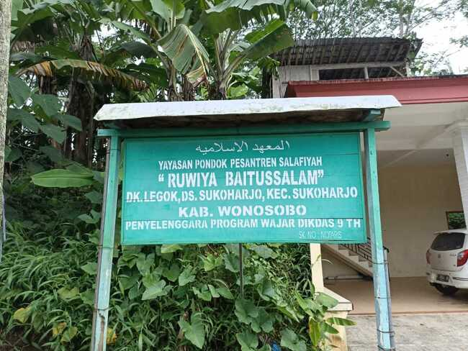

Gambar 1. Plang Nama Pondok

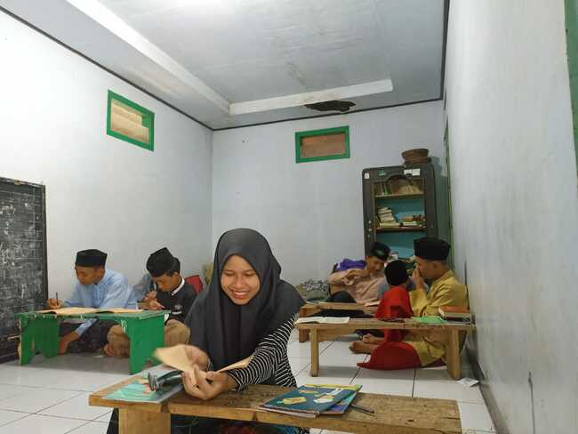
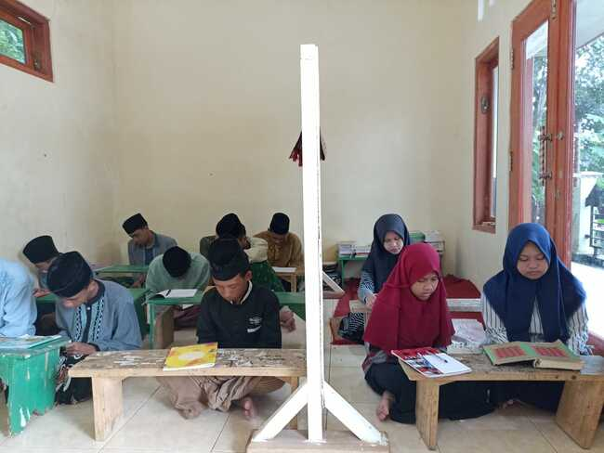

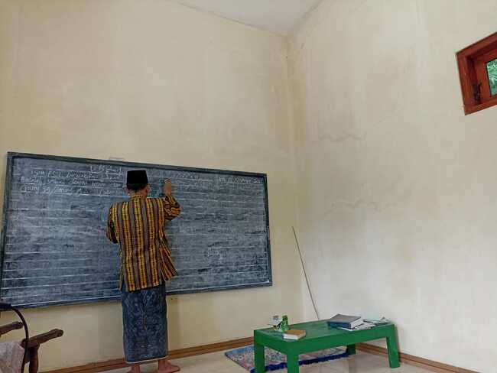

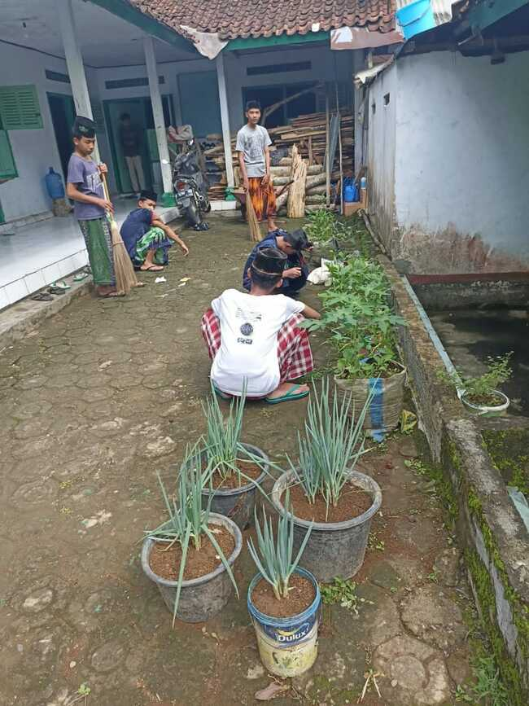
Gambar 2. Pembelajaran di pondok

Gambar 3. Aktivitas lain para santri

Lampiran 3
CATATAN LAPANGAN PESANTREN BANJARNEGARA
Tanggal/hari : 11 November 2021/Kamis
Tempat : Pondok Pesantren Miftahussolihin, Brayut, Gembongan, Kecamatan Sigaluh, Kabupaten Banjarnegara
Hasil observasi :
Pada tanggal 11 November 2021, saya mengunjungi pondok pesantren Miftahussolihin, Brayut, Gembongan, Kecamatan Sigaluh, Kabupaten Banjarnegara. Saya sampai disana sekitar jam 09.00. Pada saat sampai terlihat keadaan pondok sepi karena sedang libur, dan saya disambut oleh santri yang akan mengantarkan saya untuk wawancara dengan ketua santri putri. Hal ini dikarenakan para pengurus sedang rapat.
Pondok Pesantren Miftahussolihin, Brayut, Gembongan, Kecamatan Sigaluh, Kabupaten Banjarnegara ini berada di dekat SMA N 1 Sigaluh. Dimana di pesantren tersebut terlihat indah dengan gerbang yang didominasi warna hijau tua, muda dan putih pada bagian bagan tulisan nama pesantren ini. Pada awal masuk terdapat tempat satpam dan aula disebelah kanan, saat berjalan lagi sudah ditemui lapangan untuk mengumpulkan para siswa atau santri. Masjidnya pun cukup besar yang berwarna hijau tua dan cream berlantai dua yang atasnya untuk mengaji santri putra, masjid tersebut berhadapan dengan rumah pemilik pesantren, belakang masjid terdapat asrama dan tempat mandi khusus santri putra yang berlantai dua didominasi warna cream dan hijau tosca, dan ditengah lapangan itu ada bangunan sekolah MTS Walisongo, MA Walisongo, dan SMK Miftahussholihin berwarna kombinasi oren dan cream berlantai dua yang digabung. Disebelah kanannya ada ruang guru, ruang osis, ruang BK, dan ruang TU.
Dibawah sekolah tersebut ada makam keluarga pemilik pondok ini, dan ketika berjalan lagi dari gedung sekolahnya, nampak dapur untuk memasak semua anggota di pesantren ini. Memang tidak ada kantin, tetapi ada yang berjualan disaat sedang istirahat yang jualnya didepan gerbang adapula warung milik warga depan pesantren, bangunannya memang ada yang rusak karena akan direnovasi terlihat ada tukang yang mondar-mandir.
Setelah dari dapur tersebut turun kebawah dan naik tangga ada asrama berlantai dua dan tempat mandi khusus santri putri dimana berwarna cream dan satu asramanya berwarna hijau muda. Di tengah asrama tersebut ada tempat mengaji khusus santri putri. Pesantren ini sangat menjaga kebersihan terlihat dari gambar yang dipasang disaat memasuki pesantren selalu mengingatkan agar mematuhi protokol kesehatan, ada tempat cuci tangan yang gampang ditemui, dan juga terdapat tempat sampah.
Jika melakukan wawancara
Nama Narasumber : Ami Sofiana
Jabatan : Ketua Santri Putri
Hasil wawancara :
Sejarah Berdirinya Pondok Pesantren
Pondok Pesantren Miftahussolihin adalah sebuah pesantren sekaligus lembaga pendidikan yang formal tepatnya berada di desa Brayut/Gembongan, Kecamatan Sigaluh, Kabupaten Banjarnegara. Yang berdiri pada tahun 1992 dan telah memiliki 3 pendidikan formal yaitu MTS Walisongo, MA Walisongo, dan SMK Miftahussholihin. Pada awalnya berdirinya pondok ini masih berupa TPQ yang belum besar, secara bertahap ada yang wakaf tanah untuk dijadikan pesantren. Yang awal mulanya warga desa sekitar bergotong- royong untuk membangun pondok ini.
Pengasuh Dari Pesantren
-KH. Ahmad Ngisom Al Hafidz dan KH. Faiz Husaini, Lc. MA.
Dewan Pengasuh
Ibu Nyai Hj. Sundiyah Al Hafidhoh
KH. Zahid Hasani, M.Pd.I
KH. Nafis Aoillah, Al-Hafidz, MA.
KH. Faiz Husaini, Al-Hafidz, Lc, MA.
Ibu Nyai Hj. Siti Musyarofah, M.Ag
H. Husnullathoif, S.Pd.I
Visi
Mencetak Generasi Penerus yang berhaluan Ahlus Sunnah wal Jama’ah
Misi
Terwujudnya peserta didik (santri) yang unggul dalam prestasi, terampil dan berakhlaqul karimah
Metode Pembelajaran
Untuk kurikulum yang diterapkan pada pondok ini yaitu Assalafi Pesantren, yang dalam menentukan mata pelajaran baik dalam pendidikan dengan metode klasikalnya (Madrasah Diniyah) dan mata pelajaran kitab-kitab kuning dengan metode pelajaran salafnya (Bandongan dan Sorongan). Pada pondok ini biasanya diadakan Tahfidzul Qur’an, Madrasah Diniah, Pengajian Kitab Kuning, dan Majelis Taklim.
Jadwal di Pesantren
Pembelajaran dari pagi dimulai dari semua santri harus bangun jam 03.30 yang dibangunkan dengan keliling dan ada alarm setiap kamar juga diharuskan untuk mandi pagi, setelah itu santri menunggu waktu subuh dengan shalat tahajud dan shalat sunnah lainnya. Setelah menunaikan shalat subuh berjamah mereka membaca surat – suratan atau hafalan yang diperintahkan, dan mengaji nya sampai jam 06.00 tak lupa sudah disediakan makan, setelah itu bagi yang piket mereka piket sampai persiapan sekolah karena ada yang sekolah di tempat itu adapun di tempat lain, bahkan ada yang sudah berkuliah di kampus sekitar Banjarnegara dan Wonosobo. Tak lupa di sela – sela pembelajaran di sekolah yang berada di pondok tersebut pada jam 08.00 mereka shalat dhuha berjamaah, shalat dzuhur berjamaah dan makan, tetapi khusus untuk santri baru jam 14.00 mengaji lagi, sampai ashar berjamah setelah itu mandi dan mengaji sampai hampir maghrib sekaligus shalat maghrib berjamaah dan mengaji lagi sampai isya berjamaah dan mengaji lagi sampai jam 21.00 malam dan mereka belajar sesuai pendidikan yang mereka tempuh baru bisa tidur.
Permasalahan di Pesantren
Permasalahan yang sering muncul yaitu kenakalan anak seperti minggat atau bolos mengaji yang segera diatasi sehingga tidak menimbulkan keterpanjangan.
Fasilitas Yang di Pesantren Untuk Menunjang Bakat dan Minat
- Baca Tulis Al Qur’an
- Tahfidz Qur’an
- Kajian Kitab Kuning
- Tahsin Qur’an
- Beladiri
- Hadrah
- PMR
- Olahraga
- Pramuka
- Komputer
- Marching Band
- Ketrampilan Hidup: Teknisi Komputer, Teknisi Kendaraan Ringan, Menjahit, Keputrian
Aturan di Pesantren
Aturan yang dibuat di pesantren ini sama seperti pada pesantren- pesantren pada umumnya, yaitu tetap mematuhi jadwal dan tugas yang telah ada. Dan karena pesantren ini di Jawa Tengah jadi memakai bahasa krama dalam kegiatan sehari – hari. Dan budaya berjabat tangan dengan menundukan kepala sesama muhrim.
Budaya di Pesantren
Budaya hidup di pesantren yaitu piket yang mana jika tidak piket akan didenda 30 ribu. Kendalanya sampah yang kadang masih menumpuk di belakang.
Dokumentasi :
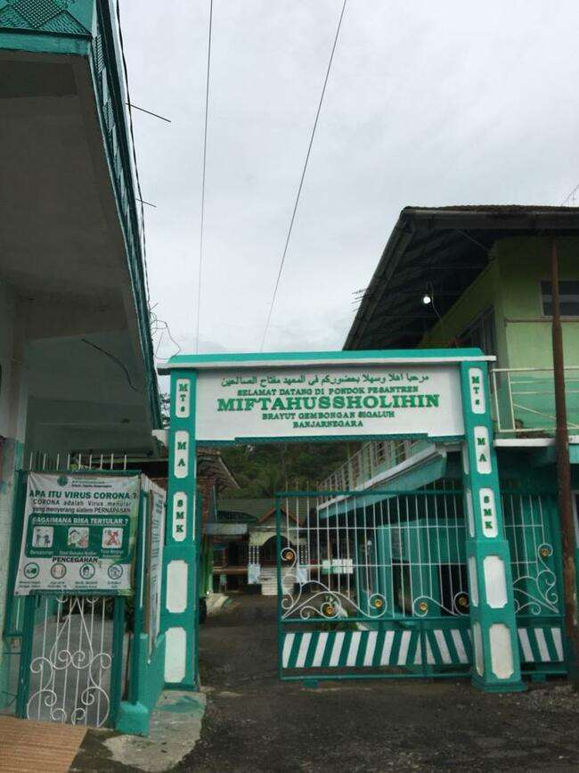
Gambar 1. Gerbang Masuk Pesantren
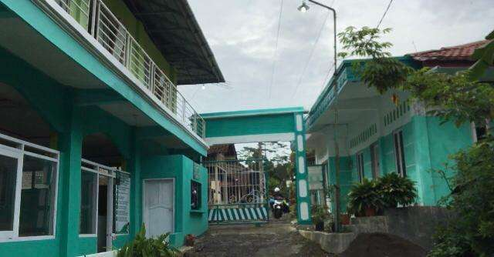
Gambar 2. Aula dan Pos Satpam
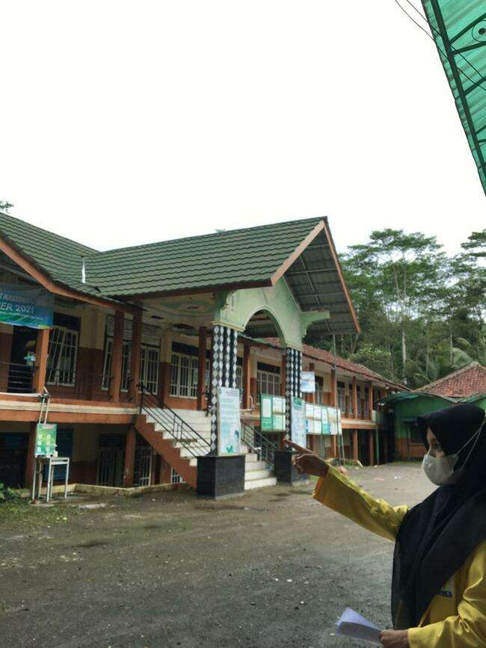
Gambar 3. Sekolah MTS Walisongo, MA Walisongo, dan SMK Miftahussholihin
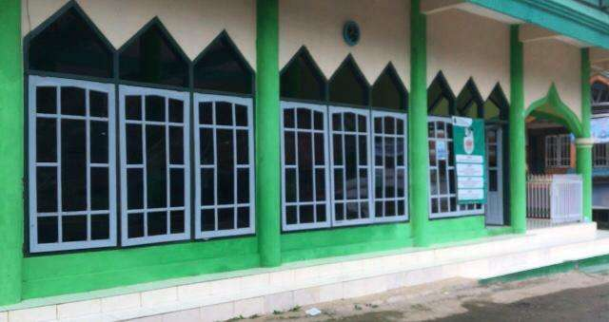
Gambar 4. Masjid

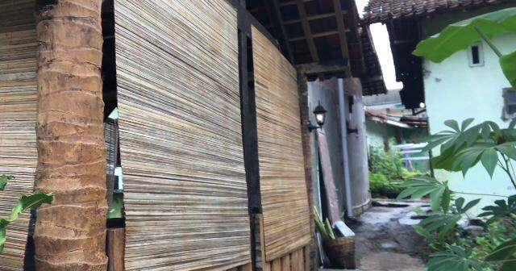
Gambar 5. Dapur
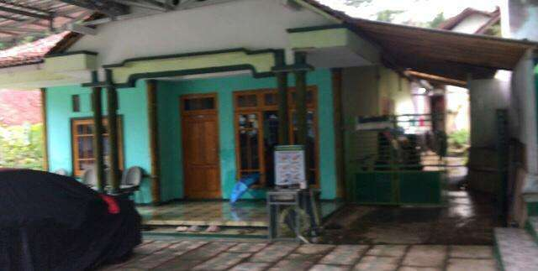
Gambar 6. Rumah Pemilik Pondok

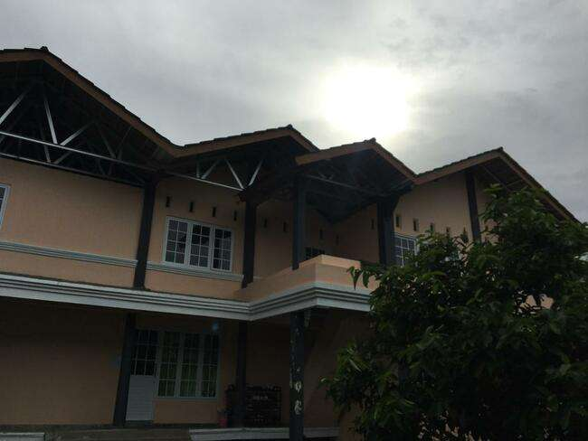
Gambar 7. Asrama Putri

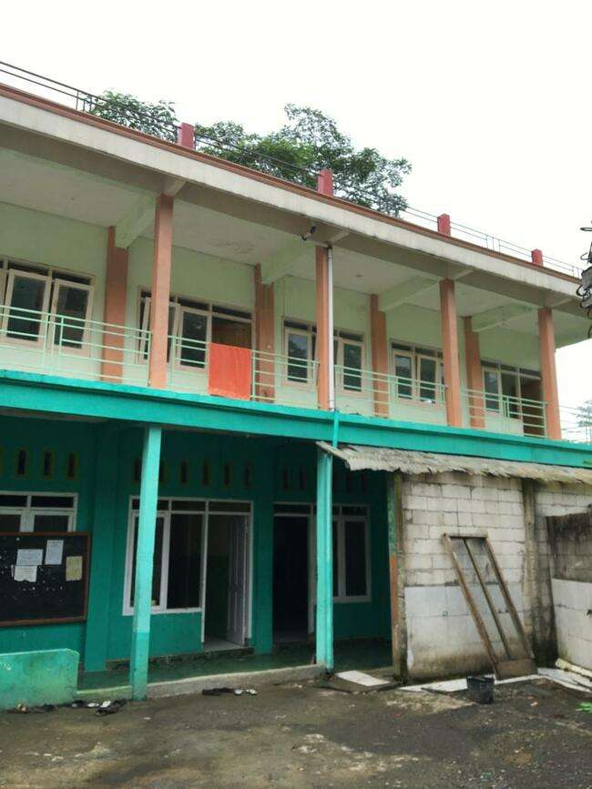
Gambar 8. Asrama Putra

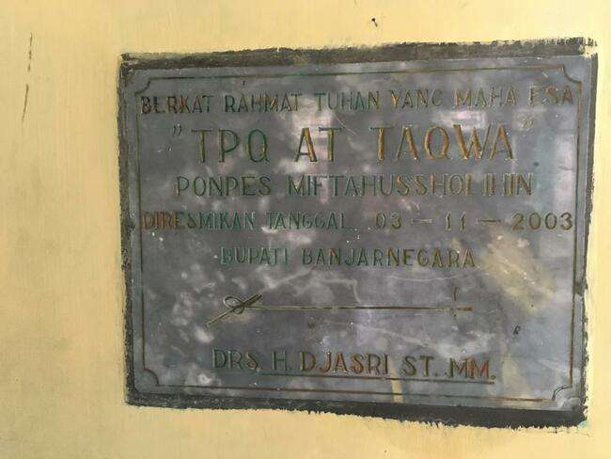
Gambar 9. Peresmian Pesantren

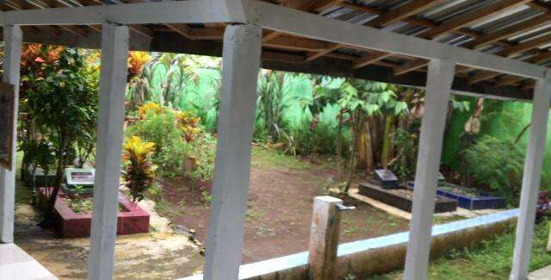
Gambar 10. Tempat Pemakaman Pemilik Pesantren

Lampiran 4
CATATAN LAPANGAN PESANTREN KARAWANG
Tanggal/hari : 10 November 2021/Rabu
Tempat : Yayasan Nurul Falah, Johar Timur, Karawang
Hasil Observasi
Yayasan yang terletak di Jalan Syekh Quro, No. 20, Johar Timur, Kabupaten Karawang ini memiliki tiga fasilitas pendidikan yang berbasis Islam. Yang pertama yaitu terdapat Pesantren Nurul Falah, yang memiliki santri dan juga santriwati dari beberapa jenjang pendidikan, yang kedua yaitu terdapat SMP Nurul Falah, pada jenjang menengah pertama ini tidak hanya diisi dengan santri yang menjadi bagian dari pesantren saja, melainkan murid dari daerah sekitar juga bersekolah di sini, dan yang terakhir yaitu terdapat DTA Nuru Falah, pada bagian DTA ini pembelajaran dilakukan di lingkungan masjid, sama seperti pada pendidikan jenjang menengah, DTA ini juga dibuka untuk umum.
Yayasan ini menggabungkan pesantren, SMP, dan DTA dalam satu lokasi. Pesantren ini dalam rute nya memasuki gang kecil terlebih dahulu, setelah 50 meter baru terlihat gedung pesantren ini. Pada awal masuk yang paling luar yaitu masjid dari yayasan ini, kemudian pada belakang masjid terdapat SMP Nurul Falah, kemudian terdapat tangga untuk akses ke lantai dua. Pada samping kanan masjid terdapat tiga bangunan, yaitu yang pertama rumah milik pembina pesantren, di sebelahnya terdapat rumah milik pembimbing santri, dan yang terakhir yaitu asrama putri. Pada asrama putri terbagi menjadi dua tempat, yang pertama di lantai satu, berdekatan dengan koprasi dan juga perpustakaan, dan yang kedua yaitu di lantai atas dengan terdapat satu ruangan besar dan juga kamar mandi di dalamnya. Pada asrama santri putra terletak bersebelahan dengan bangunan SMP, yang mana dekat juga dengan ruangan ekstrakulikuler murid.
Jika Melakukan Wawancara
Nama Narasumber : Yola Famela dan Nuraini
Jabatan : Ketua dan Wakil Ketua Pengurus Santriwati
Hasil Wawancara
Pesantren Nurul Falah ini berdiri pada tahun 1995-an, yang dimulai dengan pesantren khusus santri laki-laki saja, barulah pada tahun 2000 setelah yayasan pesantren ini mengalami perkembangan, mulai menambah santriwati yang sebagian besar berasal dari daerah Karawang saja. Pesantren ini memiliki masjid yang besar dengan fasilitas yang cukup lengkap, sehingga memudahkan santri untuk beribadah. Jenis pendidikan yang ada yaitu SMP dan juga DTA. Yang mana bagi santri yang masih duduk dibangku menengah pertama sudah pasti bersekolah di sini juga, akan tetapi tetap ada murid umum, sama seperti DTA yang memiliki murid yang berasald ari pesantren dan juga dari murid daerah sekitar pesantren. Untuk santri yang sudah berada dijenjang SMA, mereka semua sekolah di SMA negeri dan juga swasta berbasis Islam dari beberapa sekolah yang ada di Karawang.
Mekanisme pembelajaran yang terjadi pada masa Pandemi Covid19 ini yaitu santri yang duduk dibangku SD, SMP, dan SMA semuanya memiliki waktu belajar dipendidikan formal hingga jam 13.00, ada yang melakukan pembelajaran secara daring, maupun sekolah seperti biasa dengan system bergilir. Setelah jam 13.00 semua gadget yang dimiliki oleh santri harus dikumpulkan lagi kepada pembimbing, agar tidak mengganggu kegiatan mengaji santri. Biasanya santri ada yang mengaji, ada yang sedang menghafal Quran, dan ada juga yang sedang belajar ilmu agama lainnya di perpustakaan. Untuk mengunjungi perpustakaan pun harus bergantian, santri putra dan santri putri tidak diperbolehkan berada dalam satu ruangan. Ketika siang hari, biasanya santri putra sering berlatih marawis, hal ini dikarenakan santri putra sering mendapat tawaran untuk tampil dibeberapa acara.
Permasalahan yang paling sering terjadi yaitu pada kebersihan, hal ini dikarenakan beberapa santri masih banyak yang tidak disiplin dalam menjaga kebersihan lingkungan. Biasanya setiap hari Jumat terdapat kegiatan Jumat bersih yang dilakukan oleh seluruh santri, akan tetapi masih ada saja santri yang kabur ataupun tidak mau ikut serta dalam kegiatan bersih-bersih ini. Hukuman yang biasanya diberikan ketika ada yang tidak mau membersihkan yaitu biasanya berupa denda ataupun membersihakan lingkungan masjid seorang diri dengan diawasi oleh pembimbing. Fasilitas dalam pembelajaran juga kurang memadai, hal ini dikarenakan buku-buku yang terdapat di perpustakaan ada yang buku lama dan juga buku yang sudah sobek, sehingga santri kesulitan mencari bukunya.
Budaya yang sering dilakukan oleh santri yaitu penggunaan sarung, baik oleh laki-laki maupun perempuan. Bagi perempuan, menggunakan sarung merupakan salah satu alternative yang bisa mereka lakukan ketika persediaan rok sudah tinggal sedikit, hal ini dikarenakan tidak boleh menggunakan celana pada lingkungan pesantren. Sarung yang digunakan oleh perempuan biasanya memiliki motif seperti kain batik, hal inilah yang membedakan dengan sarung yang dipakai oleh laki-laki yang cenderung bermotif kotak-kotak. Santri perempuan biasanya memiliki jadwal penggunaan kerudung, hari Senin dan Selasa biasanya menggunakan warna biru dongker, pada hari Rabu dan Kamis menggunakan warna putih, pada hari Jumat dan Sabtu menggunakan warna hijau, dan untuk hari Minggu menggunakan kerudung berwarna bebas.
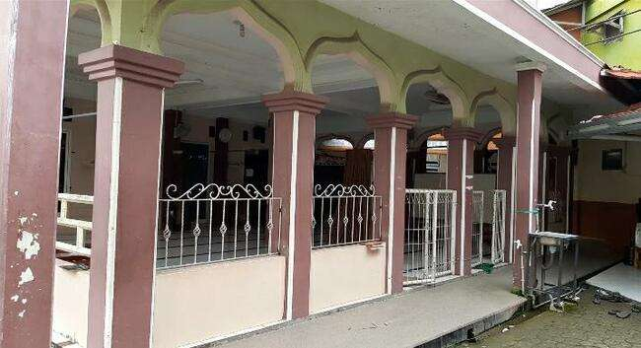
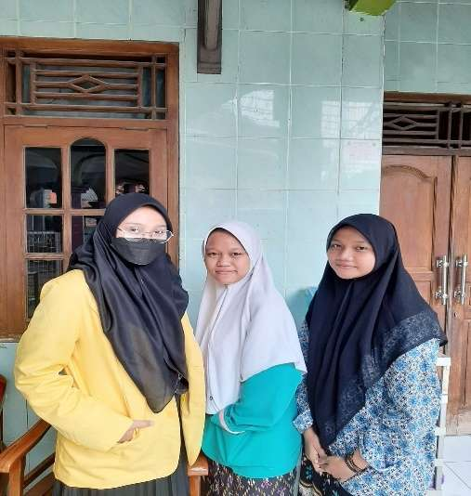
Dokumentasi

Gambar 1. Bersama Narasumber Gambar 2. Masjid

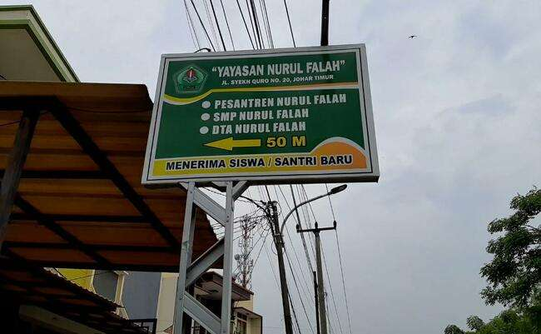

Gambar 3. Lokasi Pesantren

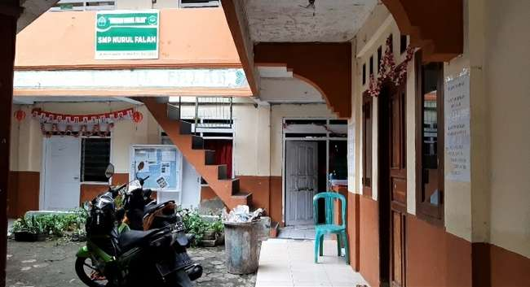
Gambar 5
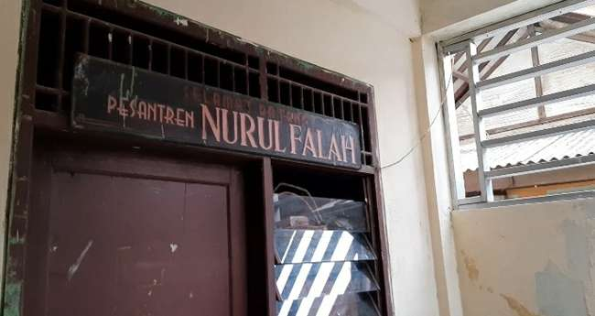

Lampiran 5

CATATAN LAPANGAN PESANTREN BENGKULU UTARA

Tanggal/Hari : 13 November 2021/Sabtu
Tempat : Pondok Pesantren Darul Ilmi, Desa Kota Bani Kecamatan Putri Hijau Kabupaten Bengkulu Utara
Hasil Observasi :
Pondok Pesantren Darul ‘Ilmi berada di Desa Kota Bani Kecamatan Putri Hijau Kabupaten Bengkulu Utara, dan membutuhkan waktu tempuh sekitar empat jam dari Provinsi Bengkulu. Pesantren tersebut terletak di lalu lintas jalan Sumatra, agak menjorok sedikit ke dalam. Di dekat bagian depan jalan terdapat sebuah gapura berwarna hijau yang bertuliskan “Selamat datang di Pondok Pesantren Darul Ilmi, Desa Kota Bani Kecamatan Putri Hijau Kabupaten Bengkulu Utara.” Sekitar seratus meter barulah dapat menjumpai bagaimana bagian dalam dari pesantren. Terdapat bangunan pertama yang merupakan kantor MTS, lalu lapangan upacara, dan juga kelas 7, 8, dan 9 MTS. Pesantren Darul ‘Ilmi sendiri merupakan daerah yang dikelilingi oleh banyak pohon sawit, masih terdapat lahan kosong dan luas, serta pada bagian belakang dari pesantren berdekatan dengan jalan bagi mobil-mobil penambang batu bara. Kondisi yang demikian tak jarang menimbulkan kebisingan dan juga mengganggu belajar para santri.
Untuk MA letaknya sekitar tiga ratus meter dari MTS dengan kondisi jalan yang sedikit menurun. Terdapat delapan bangunan kelas, dan juga satu kantor guru pada MA. Di bagian samping terdapat sumur yang dijadikan sebagai sumber air yang dialirkan menuju kamar mandi para santri. Selain itu, ada pula asrama yang terbagi menjadi asrama putra dan putri. Untuk asrama putra terdiri dari tiga bangunan yang di dalamna terdapat lagi kamar-kamar. Begitu pun dengan asrama putri, yang letaknya sekitar tiga ratus meter dari asrama putra. Kantin-kantin yang terdapat di pesantren hanya buka ketika para santri bersekolah saja, sedangkan untuk makan santri akan memasak sendiri pada dapur yang telah tersedia. Bangunan masjid yang dibangun berada di tengah-tengah, dilengkapi dengan kamar mandi dan juga tempat berwudhu. Selain itu, di sampingnya terdapat dua lapangan volly yang dimanfaatkan oleh santri untuk berolahraga.
Bangunan lainnya yang ada di Pesantren Darul ‘Ilmi ialah laboraterium, perpustakaan, ruang OSIS, rumah penjaga asrama baik putra dan putri, dan MI. Semenjak adanya pandemi COVID-19 ini, dari pihak pesantren menyediakan tempat untuk mencuci tangan lengkap dengan sabunnya. Sebelum masuk kelas dan melakukan pembelajaran, para santri diwajibkan untuk mencuci tangannya terlebih dahulu. Penggunaan masker pun menjadi hal yang harus bagi santri di pesantren tersebut. Penyusunan bangku dan meja dibuat berjarak serta selalu ada imbauan untuk tidak berkerumunan.

LAPORAN WAWANCARA
Nama Narasumber : Bapak Edi
Nurul
Jabatan : Kepala Pesantren
Penjaga Asrama Putri
Hasil Wawancara :

Sejarah Pesantren
Selain sebagai pondok pesantren, Darul ‘Ilmi merupakan sebuah tempat untuk belajar seperti halnya sekolah pada umumnya. Pesantren ini terletak di Desa Kota Bani Kecamatan Putri Hijau Kabupaten Bengkulu Utara, yang sudah berdiri sejak tahun 1993. Di sini terdapat lembaga pendidikan formal seperti MI, MTS, dan juga MA, yang tentunya memiliki bangunan tersendiri. Awalnya pesantren ini hanya sebagai tempat untuk mengaji, tetapi pada akhirnya cukup banyak santri yang berdatangan, dan dibangunlah pesantren tersebut. Tanah pesantren tergolong luas, tetapi dalam pembangunannya di awal dulu dilakukan secara bertahap.
Metode Pembelajaran:
- Metode Sorogan
- Metode klasikal
- Metode hafalan (Al-Quran, kitab kuning, hadist, dan lainnya)

Permasalahan yang Ada di Pesantren
- Kurangnya ketersediaan buku. Upaya yang dilakukan dari guru terkadang download buku online atau bentuk PDF yang kemudian dicetak sendiri. Maksud dari kurangnya buku itu anak-anak tidak dapat memegang semua, jika untuk buku di setiap mata pelajaran sebenarnya sudah lengkap. Masalah buku ini dapat ditanggulangi dengan anak-anak mem-fotokopi, hanya saja para guru tidak ingin memberatkan para santri dengan mewajibkan untuk difotokopi. Tetapi jika ada santri yang ingin, maka akan diberikan buku tersebut, dan kalau yang tidak mau ya diakali dengaan mencatat poin-poin yang dijelaskan.
- Guru yang bukan jurusannya menyebabkan mereka kurang menguasai materi pembelajaran
- Para santri sakit (gatal-gatal)
- Dan barang-barang milik pribadi tertukar antara satu santri dengan santri yang lain dan terkadang ribut sedikit.
Dalam proses pembelajaran di kelas para santri dapat mengikuti dan berlaku dengan baik, hanya saja terkadang terkendala oleh media pembelajarannya yang belum lengkap. Adapun dalam fasilitas yang menunjang bakat dan minat para santri, terdapat ekstrakulikuler olahraga seperti sepakbola, bola volly, atletik, sedangkan untuk yang lainnya ada ekstra drumband dan juga pramuka. Akan tetapi yang amat disayangkan sejak awal pandemi hingga kini sementara harus tidak berjalan. Hal itu dikarenakan untuk mengurangi kerumunan dan dikhawatirkan akan menimbulkan penyebaran kasus corona di lingkungan pesantren.
Kegiatan belajar mengajar sejauh ini tidak pernah diliburkan kembali, jika sebelumnya di awal pandemi kemarin harus melalui online selama 2 bulan (April-Mei). Pesantren memutuskan tatap muka kembali, karena banyak sekali kendalanya sekolah online. Dari siswa sendiri banyak sekali alasannya, susah sinyal, tidak punya kuota, tidak punya hp, ya meskipun memang ada beberapa yang benar-benar kesulitan. Hanya saja kebanyakan yang demikian itu sebenarnya yang mampu untuk sekolah online, tetapi terkadang rasa malas dan bosannya itu yang menyebabkan mereka tidak mengikuti dan mengeluarkan beberapa alasan tersebut. Guru bisa memakluminya, tapi dilihat misalnya hari ini dia bisa online, besoknya tidak, dan begitu seterunya, maka yang tidak ikut online itu guru bertanya apa alasannya. Oleh karena itu, pesantren tidak lama-lama dalam pembelajaran online, karena dikhawatirkan jika keadannya seperti itu terus menerus target pembelajaran tidak tercapai apalagi efektif.
Untuk asrama yang tersedia di pondok pesantren ini ada asrama putra dan putri. Di asrama putra itu dihuni sekitar empat puluh santri dengan pemimpin asramanya itu Bapak Rusdi, dan asrama putri sekitar tiga puluh lima santriwati. Ketika pembelajaran online selama dua bulan berlangsung, ada beberapa yang pulang, tetapi ada pula orang tua yang menganggap dan menyarankan anaknya lebih baik berada di pondok saja. Sehingga yang tinggal di asrama bisa mengambil tugasnya di kantor, karena para guru tetap berangkat ke pesantren.
Kegiatan rutin di sini sebelum subuh itu mengaji dan setelah solat subuh menghafal hafalannya masing-masing. Setelah itu mereka bisa kembali ke asrama untuk masak, mandi, dan hal lainnya. Setelah itu persiapan solat dhuha, mengaji kembali sekitar empat puluh menit, dan barulah mengikuti pembelajaran formal seperti sekolah pada umumnya. Semua santri wajib untuk solat berjamaah, juga ada jadwal dalam mengumandangkan adzan. Para santri pulang sekolah pada jam 14.30 WIB, dan jika keadaan normal biasanya akan ada kegiatan ekstrakulikuler.
Budaya yang diberlakukan tentu ada seperti bersih-bersih dan gotong royong secara bersama-sama. Untuk waktunya rutin setiap hari Jumat, dan memang ada mata pelajaran yang mengharuskan santri itu bersih-bersih. Sedangkan kegiatan bersih-bersih seluruh pondok itu biasanya Jumat juga, tapi minggu ketiga. Untuk kendala dan hambatan dalam menerapkan budaya bersih-bersih ini tidak ada, walaupun alat-alat seperti cangkul, arit, dan sebagainya anak-anak tidak bisa memegang satu persatu, bisa melalui alternatif santri yang tidak tinggal di asrama. Biasanya santri yang pulang pergi inilah bisa dipesankan untuk membawa alat yang kurang.
Aturan yang terdapat di asrama pesantren Darul ‘Ilmi tidak boleh keluar pada malam hari, batas waktu boleh keluar hanya sampai jam enam sore. Akan ada sanksi yang diberikan jika melanggarnya, seperti membersihkan kamar mandi atau dengan menambah hafalan. Para santri hanya boleh keluar malam jika ada urusan bersama seperti undangan pengajian, diajak berpergian uztad dan ustazahnya, dan jika ada urusan dari keluarganya yang penting sekali. Dalam urusan makan, santri di asrama sekitar 50% masak sendiri, dan 50% itu katering dengan penjaga asramanya.
Pendidikan formal MA di pesantren Darul ‘Ilmi baru tersedia jurusan IPS saja, karena muridnya yang tidak terlalu banyak. Dalam satu kelas itu biasanya terdiri dari tiga puluh siswa, beberapa berasal dari berbagai kecamatan dan ada pula yang berasal dari luar Kabupaten Bengkulu Utara, serta dari luar provinsi pun ada tapi tidak banyak. Untuk permasalahan bangunan sebenarnya sudah ada beberapa seperti laboraterium, ruang TIK, dan juga perpusatakaan. Hanya saja isinya yang belum terlalu lengkap dan juga banyak. Dari pihak pesantren setiap tahunnya selalu ada pengupayaan dalam melengkapinya, tapi dilakukan secara bertahap tidak bisa sekaligus.
Harapan ke depannya semoga pesantren ini lebih maju lagi, lebih dipandang masyarakat, dan juga mendapatkan kepercayaan lebih dari masyarakat yang ada di berbagai desa di Kecamatan Putri Hijau. Sehingga masyarakat itu lebih percaya dan cenderung mamasukkan anak-anaknya ke pesantren yang terdekat daripada pesantren yang jangkaunnya jauh.

DOKUMENTASI

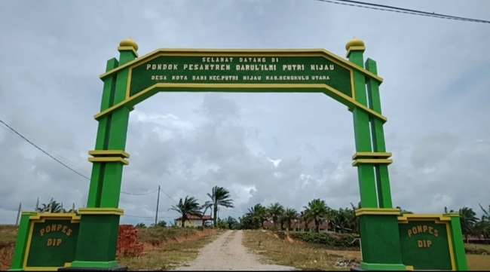

Gambar 1. Gerbang Utama Pesantren Darul ‘Ilmi
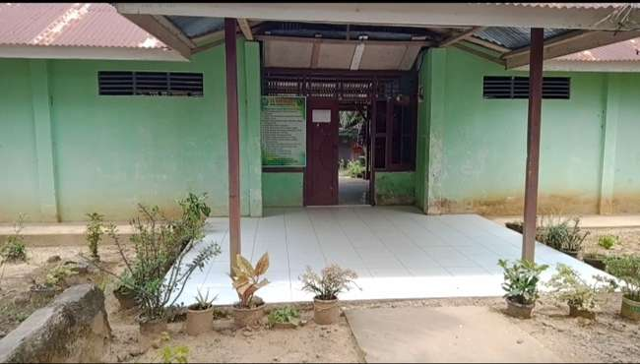

Gambar 2. Asrama Putri
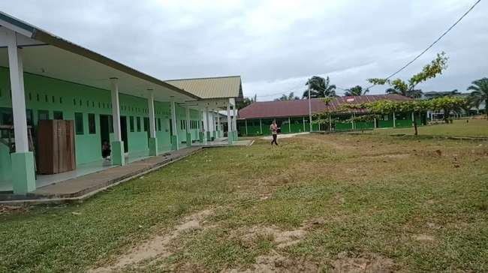
Gambar 3. Asrama Putra
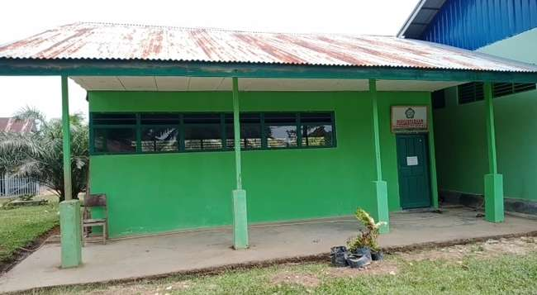
Gambar 4. Perpustakaan
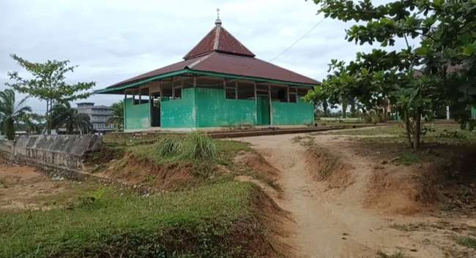
Gambar 5. Masjid Pesantren Darul ‘Ilmi

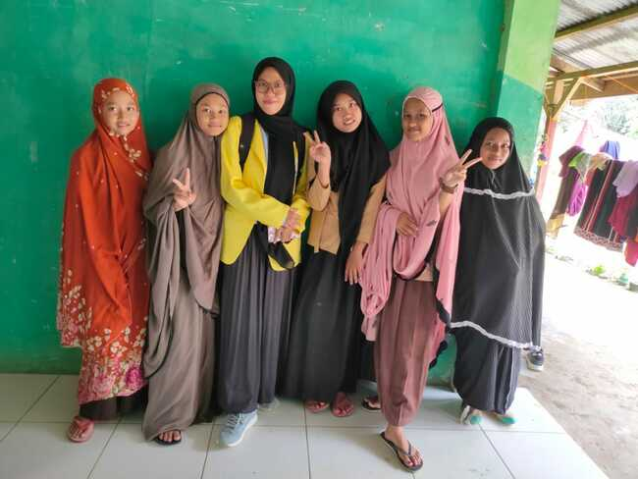
Gambar 6. Foto Bersama Para Santriwati
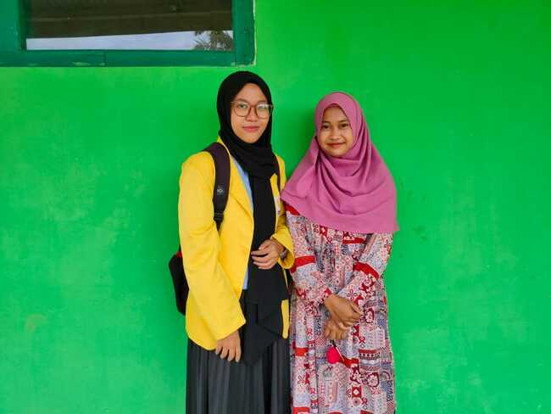
Gambar 7. Foto Bersama Penjaga Asrama Putri

